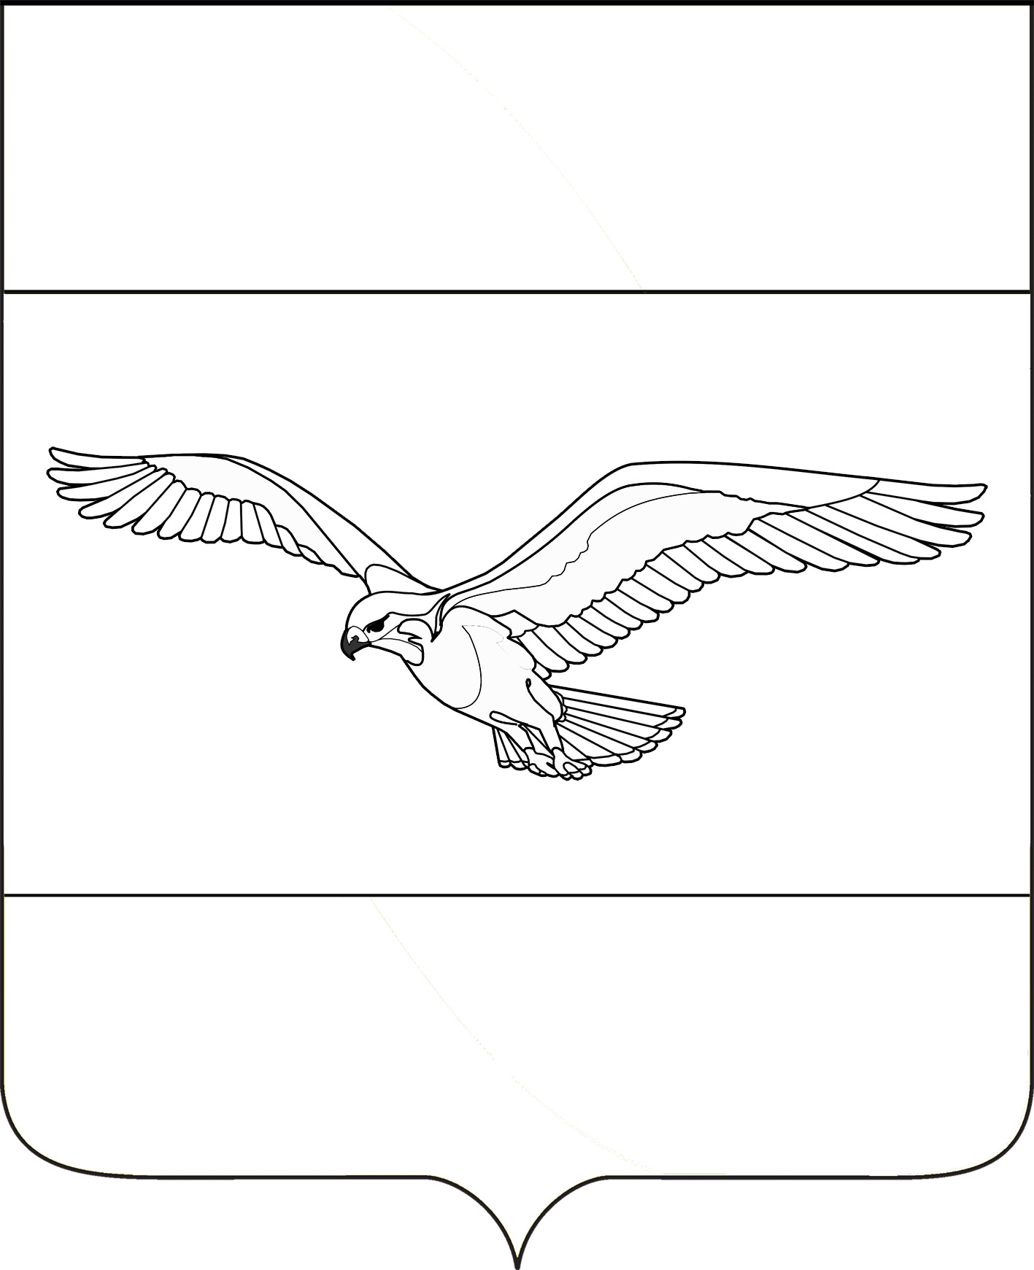
АДМИНИСТРАЦИЯ
КУБАНСКОСТЕПНОГО СЕЛЬСКОГО ПОСЕЛЕНИЯ
КАНЕВСКОГО РАЙОНА

Постановление

от 24 июня 2022 года № 59
поселок Кубанская Степь

О внесении изменений в постановление администрации Кубанскостепного сельского поселения Каневского района от 7 апреля 2021 года № 39 «Об утверждении Порядка отнесения земель к землям особо охраняемых природных территорий местного значения Кубанскостепного сельского поселения Каневского района, их использования и охраны»

В соответствии с Федеральным законом от 14 марта 1995 года № 33-ФЗ "Об особо охраняемых природных территориях", на основании протеста прокуратуры Каневского района от 14 июня 2022 года № 07-02-2022/503 п о с т а н о в л я ю:
1. Внести в постановление администрации Кубанскостепного сельского поселения Каневского района от 7 апреля 2021 года № 39 «Об утверждении Порядка отнесения земель к землям особо охраняемых природных территорий местного значения Кубанскостепного сельского поселения Каневского района, их использования и охраны» следующие изменения:
1.1. Раздел 2 Порядка дополнить новым абзацем следующего содержания:
«Граждане, а также общественные объединения и некоммерческие организации, осуществляющие деятельность в области охраны окружающей среды, вправе оказывать содействие органам государственной власти Российской Федерации, органам государственной власти субъектов Российской Федерации, органам местного самоуправления в осуществлении мероприятий по организации, охране и использованию особо охраняемых природных территорий. При осуществлении этих мероприятий органы государственной власти Российской Федерации, органы государственной власти субъектов Российской Федерации, органы местного самоуправления учитывают предложения граждан, а также общественных объединений и некоммерческих организаций, осуществляющих деятельность в области охраны окружающей среды.»;
1.2. Порядок дополнить разделом 9 следующего содержания:
«9. Порядок посещения особо охраняемых природных территорий
1. Посещение физическими лицами особо охраняемых природных территорий осуществляется в соответствии с установленным для таких территорий режимом особой охраны.
2. Физические лица, не проживающие в населенных пунктах, расположенных в границах особо охраняемых природных территорий, могут посещать такие территории бесплатно или за плату. Порядок определения указанной платы, а также случаи освобождения от взимания платы устанавливаются Правительством Российской Федерации.».
2. Общему отделу администрации Кубанскостепного сельского поселения (Никитина) разместить настоящее постановление на официальном сайте администрации Кубанскостепного сельского поселения Каневского района в информационно-телекоммуникационной сети «Интернет».
3. Контроль за выполнением настоящего постановления оставляю за собой.
4. Постановление вступает в силу после его официального обнародования.

Глава Кубанскостепного
сельского поселения
Каневского района Н.А. Кирсанова

